臺北市文山區力行國小113學年度第1學期課後照顧班招生簡章
一、依據：北市教國字第1103080772號函「臺北市國民小學辦理課後照顧服務班補充規定」辦理。
二、活動內容：協助輔導「家庭作業」寫作、團康與體能活動及生活照顧為主。
三、活動日期：自113年8月30日(週五)起至114年1月17日(週五)止。
(正式開課期間依照教育局規定)
四、報名方式：採取「網路報名」。於5月27日(週一)上網公告，如有興趣請詳閱簡章。
  - 報名：經家長同意後於即日起至113年6月15日(週六)晚上21：00前上網報名。
  - 報名步驟：學校網址:www.lsps.tp.edu.tw活動快報－課後照顧班報名登入報名填完【報名者基本資料】於欲報名課程旁點選【我要報名】(可點選【我的報名紀錄】，確認是否報名成功)
※如操作上有問題，請來電教務處報名※ 29363995 #802 / #862
依報名順序錄取。額滿無法加入。(逾期報名者，可能與其他班級混班或因班級人數額滿無法加入。)
五、113學年度第1學期課後照顧班別費用一覽表：
編號 | 班別名稱 | 時間 | 預估上課日數 | 預估  學費 | 預估  材料費 | 預估  餐費 | 預估  總額 | 備註
1 | 二  年級 | 每週一、三、四、五  下午12:00~15:55 | 78 | 9,900 | 390 | 4,680 | 14,970 | (每班以15人預估)
2 | 三、四  年級 | 每週三、五  下午12:00~15:55 | 40 | 5,070 | 200 | 2,400 | 7,670 | (每班以15人預估)
3 | 五、六  年級 | 每週三  下午12:00~15:55 | 19 | 2,450 | 95 | 1,140 | 3,685 | (每班以15人預估)
4 | 延長班 | 每週一到五  下午16:00~18:10 | 97 | 11,235 | 485 |  | 11,720 | (每班以15人預估)  一到六年級混合開班。  未滿十人不開班。
六、學費收費計算：開學後另發繳費單。
- 課後班：260元(鐘點費)×服務總節數(天數×每日5節)÷0.7÷班級人數(期初以15人計算)
+學習材料費(影印、教學用等材料)5元×天數
延長班：400元(鐘點費)×服務總節數(天數×每日3節)÷0.7÷班級人數(期初以15人計算)
+學習材料費(影印、教學用等材料)5元
- 依前項基準計算後收取，個位數無條件捨棄取整數。
- 低收入戶、中低收入戶、身心障礙、安心就學、原住民學生得免繳學費並優先參加本活動。以上學生請於報名時檢附證件影本。
以上所有身分學生應繳納材料費(未列入補助項目)，將於開學後開立繳費單進行繳費。
- 本校營養午餐60元/餐(僅低收/中低收入戶/家突/家特免繳費)，素食請提早通知教務處，以便用餐統計；自備或不訂餐之學生，亦先於報名時備註，以免產生午餐收費費用。
★七、編班原則：(1)二到六年級課後照顧班參加人數以15人為原則，至多不超過25人，延長班以10人為下限。(2)由學校衡量班級人數進行編班，不接受轉班要求。(3)若班級人數在20人以上不接受中途入班。
(4)新轉入本校或遇特殊情況之學生，將由學校衡量班級人數進行編班。(5)7/1(一)後不再接受報名。
★八、退費辦法：(依教育局規定辦理，如需退班，請向教務處填寫退費申請單辦理退費事宜)
(1) 於開課日前申請退費者，退還所繳費用之全部；(2) 開課後未逾總時(節)數三分之ㄧ而申請退費者，退還所繳費用之三分之二；(3) 開課後超過總時(節)數三分之ㄧ、未達三分之二而申請退費者，退還所繳費用三分之ㄧ；(4)申請退費時已超過總時(節)數之三分之二者，不予退費。
九、注意事項：有任何疑問請洽教務處教學組(2936-3995#802或#862課後助理)
(1)請假請事先提出（病假可當天來電教學組或課後助理），請假或缺課者恕不退費及補課。
(2)課後班老師將盡可能在課堂上協助完成作業，但由於課後照顧班學生人數逐年增多，每個孩子程度速度不同，部分作業仍是需要家長在家中的協助與關心，而非單方面靠課後老師就能將作業督促完成。
(3)若有特殊需求的孩子，老師將依狀況請求家長的支援與協助，以達到全班能維持一定的學習品質。
【附件一】113學年度第1學期臺北市政府教育局各級學校教育補助身分一覽表
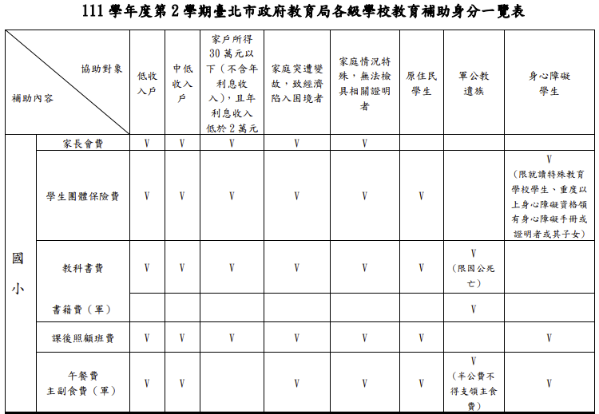
【附件二】臺北市文山區力行國小課後暨延長照顧班退費申請單
一、申請人資料：
學生姓名 |  | 班級座號 | 年 班 號 | 家長姓名
 |  |  |  | 手機/電話
二、申請退出活動資料：(請務必填寫完整，以便計算退費金額，謝謝!)
以下各欄由申請人填寫 |  |  |  | 以下各欄由學校承辦人填寫
 |  |  |  | 教務處  教學組 | 學務處  營養師 | 總務處  出納組 | 教務處  收件核章
活動班別  名稱 | 上課  區間 | 已繳費  金額 | 申請  日期 | 學費退費金額 | 餐費退費金額 | 合計確認退費金額
□課後照顧班
□延長照顧班
 |  |  |  | (教學組核章) | (營養師核章) | (出納組核章)
申請退班原因： |  |  |  | 備註：
三、退費辦法：依「臺北市公私立國民小學及國民中學雜費代收代辦費收支辦法」第8條規定辦理
- 於活動開辦日前申請退費者，退還所繳費用之全部。
- 開辦後未逾服務總時(節)數三分之ㄧ而申請退費者，退還所繳費用之三分之二。
- 開辦後超過服務總時(節)數三分之ㄧ、未達三分之二而申請退費者，退還所繳費用三分之ㄧ。
- 申請退費時已超過服務總時(節)數之三分之二者，不予退費。
四、申請流程：
- 填寫申請單。
- 學校審核資料：各處室依規定計算退費金額。
- 辦理退還作業：於學期末統一辦理課後班退班/溢收等退費因素之金額退還作業，並視情形請家長檢附退款帳戶影本資料(帳戶封面、身份證)，以便辦理退費作業。

